ЛГИК-10.07С |  | Игровой комплекс «Астат» (серия Эко)
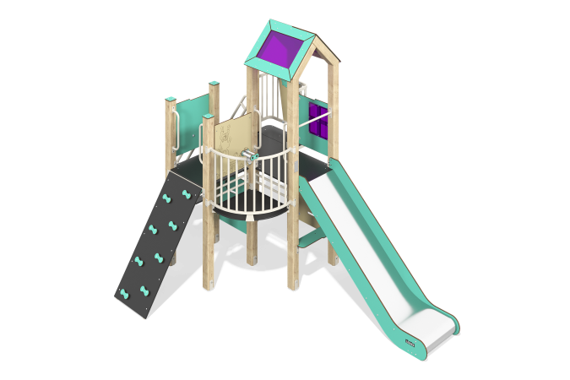

Размеры, мм: | 2623x4142x2939 | Вес, кг: | 369
Характеристики материалов
Основные материалы: брус хвойных пород, доска строганая хвойных пород, фанера ламинированная с антискользящим покрытием, HPL пластик, металл, нержавеющая сталь, монолитный поликарбонат, нержавеющий крепеж.
Комплектация: закладные детали – 1 компл., опорные стойки – 8 шт., крыши – 1 компл., полы – 1 компл., наклонный трап – 1 шт., горка прямая h=1,2м – 1 шт., металлические ограждения – 1 шт., ограждающие и декоративные панели – 1 компл., лестница с декоративными панелями – 1 шт., панель скалолаза с зацепами – 1 шт., скамейка – 1 шт., балкон с штурвалом– 1 шт., игровая панель "путь домой" - 1 шт., бинокль - 1 шт., игровая панель "география"., лабиринт - 1 шт., игровая панель "галактика" - 1 шт., комплект крепежа - 1 шт.
Конструкция и цветовая палитра оборудования согласно эскизу.
Игровой комплекс состоит из 1 башни. Опорные стойки выполнены из клееного бруса хвойных пород сечением 100х100 мм. Профиль – квадратный, радиус скругления углов - R10. Каркасы полов – строганая доска хвойных пород сечением 100х30 мм, 100х40 мм. Полы, ступени изготовлены из ламинированной фанеры толщиной 18 мм с антискользящим покрытием. Крыша башни двускатная, выполнена в сочетании рамок из HPL пластика с монолитным поликарбонатом, на который с помощью УФ печати наносится цветное напыление. Ограждающие и декоративные панели, игровые элементы выполнены из двустороннего HPL пластика с УФ защитой толщиной 10 мм. На панели и игровые элементы при помощи гравировки и УФ печати наносятся рисунки. Ручки выполнены из металлической трубы диаметром 26,8 мм с толщиной стенки 2,8 мм. Бинокль состоит из нержавеющей трубы диаметром 33,7 мм с толщиной стенки 2 мм, нержавеющих листов толщиной 3 мм. Стекла бинокля изготовлены из монолитного поликарбоната, поверх которых устанавливаются декоративные накладки из HPL пластика. Бинокль устанавливается на «шарнир» состоящий из полипропиленового армированного каната.
Металлические перекладины, изготовлены из круглой трубы диаметром 21,3 мм с толщиной стенки 2,8 мм.
Поручни лестницы изготовлены из трубы диаметром 33,5 мм с толщиной стенки 2,8 мм.
Декоративные вставки на панелях в виде окошек выполнены из монолитного поликарбоната толщиной 5 мм с цветным напылением. Вход на комплекс представлен в виде панели скалолаза с зацепами, изготовленные из ламинированной фанеры толщиной 18 мм с антискользящим покрытием; Лестницы с декоративными панелями выполнена из металлической профильной трубы сечением 60х40 мм с толщиной стенки 2 мм и трубы диаметром 33,5 мм с толщиной стенки 2,8 мм, ступени изготовлены из ламинированной фанеры толщиной 18 мм с антискользящим покрытием. Декоративные панели выполнены из двустороннего HPL пластика с УФ защитой толщиной 10 мм. В составе игрового комплекса имеется 1 прямая горка h=1,2 м. Горка состоит из ската и бортов, в свою очередь выполненных из листа нержавеющей стали толщиной 1,5 мм и HPL пластика толщиной 10 мм. Стартовая площадка горки оборудована металлической перекладиной, изготовленной из круглой трубы диаметром 21,3 мм с толщиной стенки 2,8 мм.
В комплексе используется крепеж из нержавеющей стали. Выступающие части резьбовых соединений и открытые части труб закрыты пластиковыми заглушками.
Покрытие элементов:
- металл - порошковый цинкогрунт, порошковая краска;
- брус - грунтовка лессирующая, водно-дисперсионный лак.

